Лабораторная работа № 6

Основы интерфейса взаимодействия пользователя с системой Unix на уровне командной строки

Баранов Никита Дмитриевич

Содержание

# 1 Цель работы

Приобретение практических навыков взаимодействия пользователя с системой посредством командной строки.

# 2 Задание

1. Определите полное имя вашего домашнего каталога. Далее относительно этого каталога будут выполняться последующие упражнения.
2. Выполните следующие действия: 2.1. Перейдите в каталог /tmp. 2.2. Выведите на экран содержимое каталога /tmp. Для этого используйте команду ls с различными опциями. Поясните разницу в выводимой на экран информации. 2.3. Определите, есть ли в каталоге /var/spool подкаталог с именем cron? 2.4. Перейдите в Ваш домашний каталог и выведите на экран его содержимое. Определите, кто является владельцем файлов и подкаталогов?
3. Выполните следующие действия: 3.1. В домашнем каталоге создайте новый каталог с именем newdir. 3.2. В каталоге ~/newdir создайте новый каталог с именем morefun. 3.3. В домашнем каталоге создайте одной командой три новых каталога с именами letters, memos, misk. Затем удалите эти каталоги одной командой. 3.4. Попробуйте удалить ранее созданный каталог ~/newdir командой rm. Проверьте, был ли каталог удалён. 3.5. Удалите каталог ~/newdir/morefun из домашнего каталога. Проверьте, был ли каталог удалён.
4. С помощью команды man определите, какую опцию команды ls нужно использовать для просмотра содержимое не только указанного каталога, но и подкаталогов, входящих в него.
5. С помощью команды man определите набор опций команды ls, позволяющий отсортировать по времени последнего изменения выводимый список содержимого каталога с развёрнутым описанием файлов.
6. Используйте команду man для просмотра описания следующих команд: cd, pwd, mkdir, rmdir, rm. Поясните основные опции этих команд.
7. Используя информацию, полученную при помощи команды history, выполните модификацию и исполнение нескольких команд из буфера команд.

# 3 Выполнение лабораторной работы

Выполняем задание(рис. fig. 1)(рис. fig. 2)(рис. fig. 3)(рис. fig. 4)(рис. fig. 5)

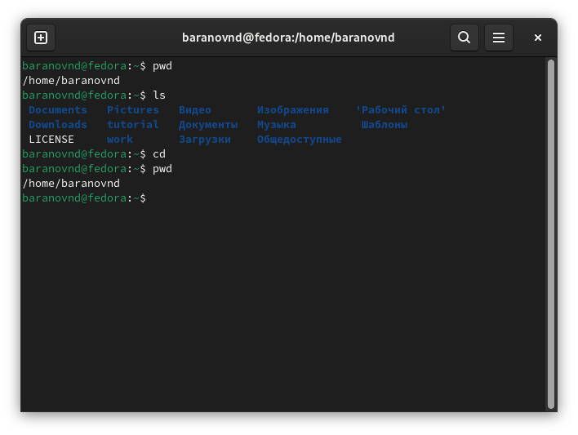

Рис. 1: Определяем полное имя каталога и переходим в tmp

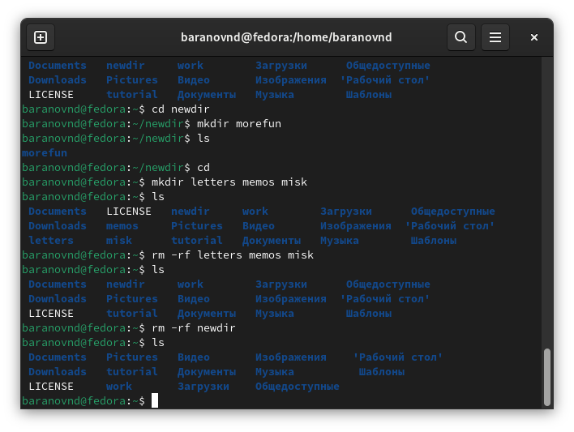

Рис. 2: Создаем ньюдир и морфан, создаем иные каталоги и удаляем их

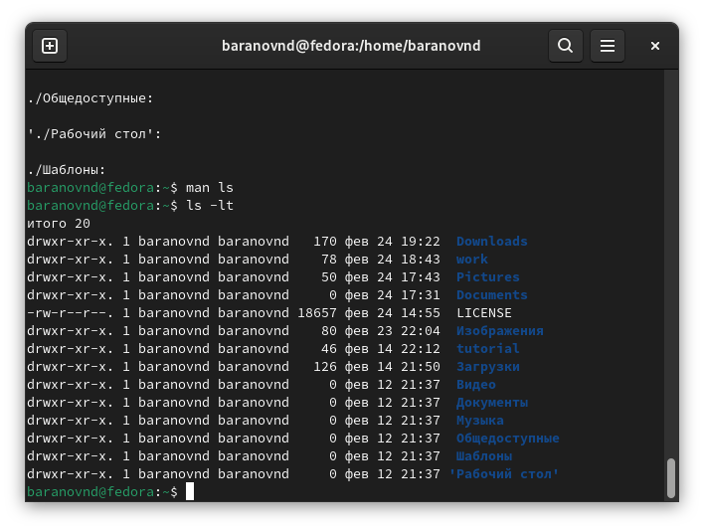

Рис. 3: С помощью man определяем какой ключ к ls нам нужно использовать

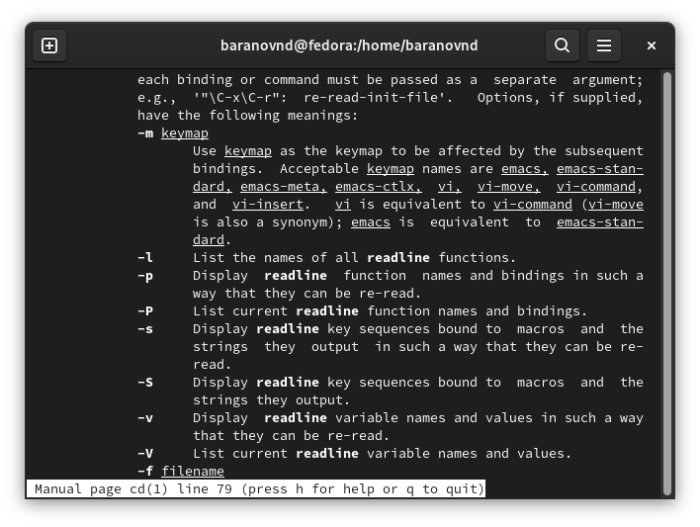

Рис. 4: С помощью man просматриваем другие команды

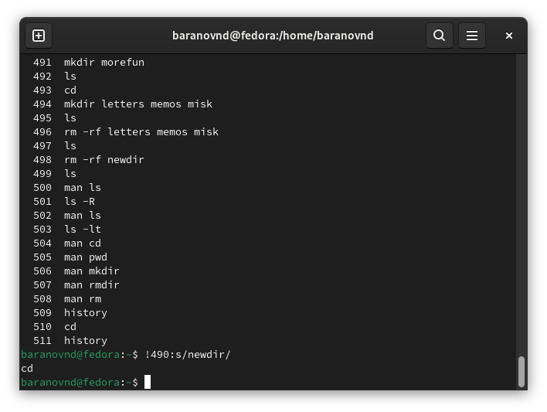

Рис. 5: Используя информацию из history модифицируем команды из буфера

# 4 Выводы

Мы приобрели навыки взаимодействия пользователя с системой посредством командной строки